出水ライオンズクラブ会報
２０２４年６月２０日発行 【第６１期・４号】
２０２３～２０２４ クラブスローガン

「次のステージへ！奉仕のこころで６１年目の挑戦！」
この写真 の作成者 不明な作成者 は CC BY のライセンスを許諾されています

★★２０２３年度 退任のごあいさつ★★

会長（GAT） L.中野 健一
あっという間の一年間でしたが、6月末日をもって会長を退く事となりました。一年間の御協力に衷心より感謝申し上げます。思い起こせば私の為にBBQを開催して頂いたり、かごしま国体や8年ぶりに沖縄で開催された年次大会、そして今年度は他クラブの周年事業も多かったように思います。
私たちは奉仕団体であることはもちろんなのですが、“人のつながり”にライオンズクラブの大きな可能性を感じた一年間でした。日本中、そして世界中にL字を胸に活動する仲間達がいる。違う土地、違う国で活動する仲間の価値観に触れることで私自身の価値観が磨かれていく、コロナ後の世界を観ていても“人のつながり”を通して“人の心を大切にする世界”を創っていける組織、それがライオンズクラブではないかと感じられた貴重な一年間でした。
ライオンズクラブの真の目的、理念、それらをもっと理解し、伝えていけるようにこれからも微力ではありますが活動して参ります。大迫幹事、鶴喰会計、沖縄から釧路まで私についてきてくださり本当にありがとうございました。皆様一年間本当にありがとうございました。

幹事 L.大迫 孝雄
早いものであっという間の一年間でした。まだ現在でも慣れていませんが、皆さんのご協力で何とか一年良い経験をさせて頂いて有難う御座いました。
会計 L.鶴喰 幸子
この一年間会長中野L、幹事大迫L、始め会員の皆様有難うございました。振り返れば色んな行事、南は沖縄、北は北海道とアッという間の一年間でした。最初の目標は楽しい例会をめざしていましたが、なかなか出席率が悪く心残りでした。来年度は少しでも会員を増やし明るく楽しい例会に成ることを願っています。
一年間本当に有難うございました。
第一委員長（GLT） L.小倉 幸夫
ライオンズクラブの事始め、国旗に敬礼、国歌斉唱、この儀礼の重さを改めて認識させられた１年でした。ありがとうございました。
第二委員長 (奉仕委員会 GST) L.井町 敏幸
皆さま１年間、第二委員会の事業にご協力を下さりありがとうございました。
第二委員会では一輪車競争大会や清掃活動など多くの事業を行いましたが中野会長の下、多くの先輩方のご指導と皆さまのご協力もあり、楽しく活動させていただきました。
私事ですが異動により出水の地を離れる事になりました。この２年間皆さまの温かい心に触れ、出水の素晴らしさを実感いたしました。改めてお礼を申し上げます。
最後に出水ライオンズクラブの益々ご活躍と会員の皆さまのご多幸を願っております。
第三委員長（マーケティングコミュニケーション委員会） L.迫田 小百美

今回は献血の日程を３月に行いました。理由としては【高校卒業記念に献血】をして頂き命の大切さを理解して欲しいと思いました。残念ながら周知が足りませんでした。会員名簿を新しく作成できて良かったです。レモネードスタンドでも委員会関係なく出席して頂きありがとうございました。ヘアードネーションも１８人の方々に寄付していただき感謝しかありません。

第三委員会メンバーは季節ごとにBBQ親睦会で盛り上がっていました。皆様ご協力ありがとうございました水俣、芦北、出水LC三クラブ合同例会開催 ２月１３日 水俣あらせ会館
今年度は芦北LCのホストにより水俣のあらせ会館で開催。親睦ゴルフに５名懇親会には２０名が参加。３３７E地区伊藤ガバナー(伊藤従弟)も出席されていて出水LCの皆さんと会話が弾み、のちの交流会のきっかけになりました。たくさんのお土産も頂き、三反田Lのライオンズローアで閉会となりました。
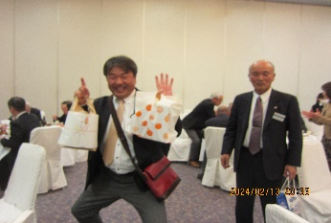
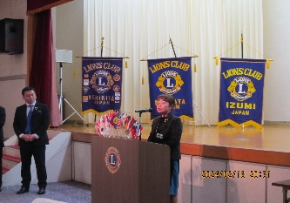
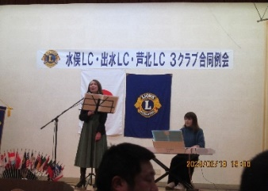
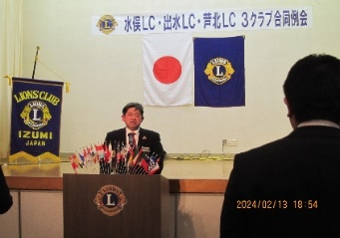

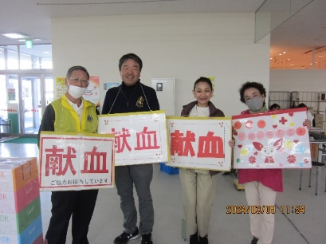
献血奉仕 ３月９日 プラッセだいわ

毎年６月に開催していた献血を今年度は「若い方に献血を」を目指し高校生

を取り組みたいと３月に実施。中野会長、迫田委員長他第三委員会で、各高校

に協力依頼しました。しかし高校生の参加はほとんどないようでした。社会奉

仕として献血に対する理解を深めないとと感じました。今後の課題です。

目標の１００名には及びませんでしたが、皆様のご協力により７５名の受付が
ありました。感謝申し上げます。
受付 ７５名 採血６９名 来年は目標達成で頑張りましょう
会員卓話 ２月２２日 第二例会 L. 竹之下 良二

出水商工会議所会頭に就任された竹之下Lに卓話を依頼。出水商工会議所は昭和３９年に設立、１００４社が加入とのこと。会頭、副会頭、位別に年会費も違うようです。夏祭り、マチテラス、交通安全三世代フェスタ等出水市の街づくりのため色々な企画で楽しませてもらっています。ほかに趣味の狩猟に関する話も聞かせて頂きました。狩猟に興味のある方はぜひご連絡を！

外部卓話 ４月２５日 第二例会

出水市商工観光部 観光振興統括官 宗像 完治 様
宗像氏へ出水市の観光について話を伺いました。観光に来られた方のアンケート回答
の説明があり、観光の目的、滞在時間、どちらから見えたか等。九州内からの観光客が
多く、また行きたいとの回答が５０%超です。出水の自然風土（ツル野鳥等）を生かし
たツアーで外国人や、都市部の修学旅行生を呼び込みたいとのこと。そのために皆様に
出水のプチ自慢(宣伝)をしてくださいとのことでした。
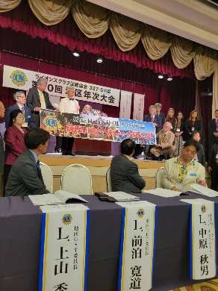

沖縄年次大会 ４月１３日 パシフィックホテル沖縄
今年度は沖縄での大会となりました。クラブから６名が参加しました。
決議事項・緊急災害援助基金規定の追記等・・特別拠出金として年1000円を調達
・オセアルフォーラム札幌への協力金会員一人２０００円のお願い
・台湾花蓮および東部地震へのLCIF指定寄付について
次年度地区スローガン『和の心で 楽しく We serve』
釧路みなとLC５５周年式典 ５月１１日 釧路センチュリーキャッスルホテル

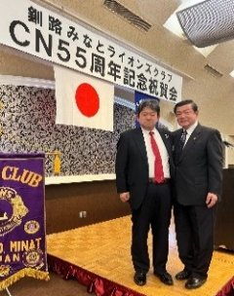
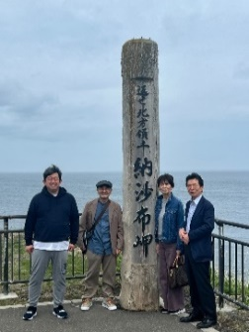
姉妹クラブである釧路みなとLCの５５周年式典が開催され、中野L・大迫L・鶴喰Lと濵田L４名が参加されました。釧路みなとLCより多大な歓迎を受けられようです。翌日は歯舞群島を見学に納沙布岬まで行かれましたがあいにくの曇り空で見えなかったようです。また５年後に期待！

新入会員紹介

・・・・宜しくお願いします・・・・

L. 杉元 浩一（５５才）
鹿児島銀行 出水中央支店 支店長

スポンサー L竹之下良二

発行責任者： ライオンズクラブ国際協会３３７－D地区鹿児島R５Z
出水ライオンズクラブ 会長 L.中野 健一
第三委員長(マーケティングコミュニケーション委員会) L.迫田 小百美

